Scene Editor

На даннй момент программа имеет следующий вид

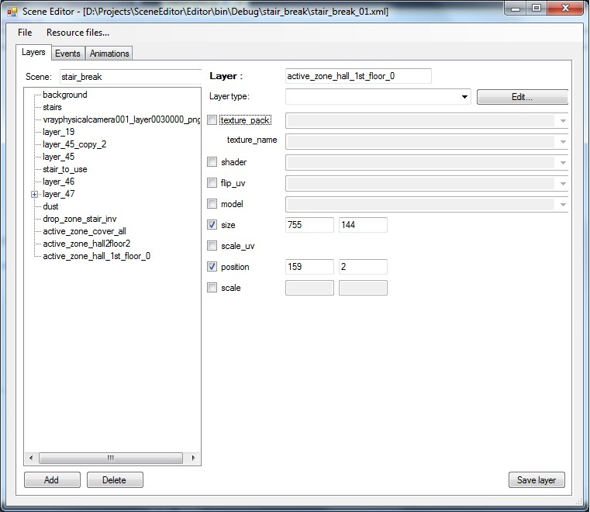

На данный момент реализовано:

1. Создать новую сцену
2. Открыть существующую
3. Получить список всех layer’ов сцены
4. Реализован Drag’n’Drop слоев, как вложение, так и перемещение(перемещать слои можно только на одном уровне, нельзя вложить отца в чайлда, а также нельзя вложить слой, если на том уровне уже существует слой с таким именем)
5. Справа можно получить данные сцены, а также любого слоя, можно изменять изменять любые данные.
6. Сохранить сцену в xml файл, как новый, так и открытый

Для работы с layer’ами осталось добавить:

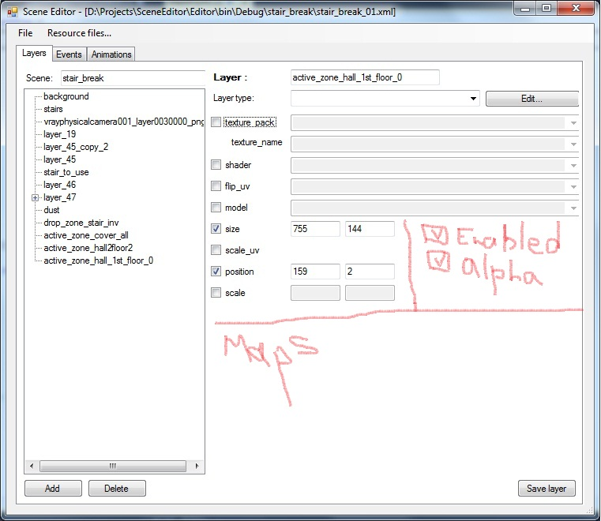

1. Добавить возможность менять альфу
2. -\\-\\- Enabled
3. always_allow_clicks="1" do_not_discard_item="1" добавить(custom поля)
4. Добавить работу с мапами(представление и реализация находится на этапе планирования)

Есть вариант сверху, рядом с вкладками Layers/Animations вместо Events добавить вкладку Maps, а которой можно будет создавать, редактировать и удалять существующие мапы. А в свойствах слоя, уже подписывать его на одну или несколько существующих мап.

Maps:

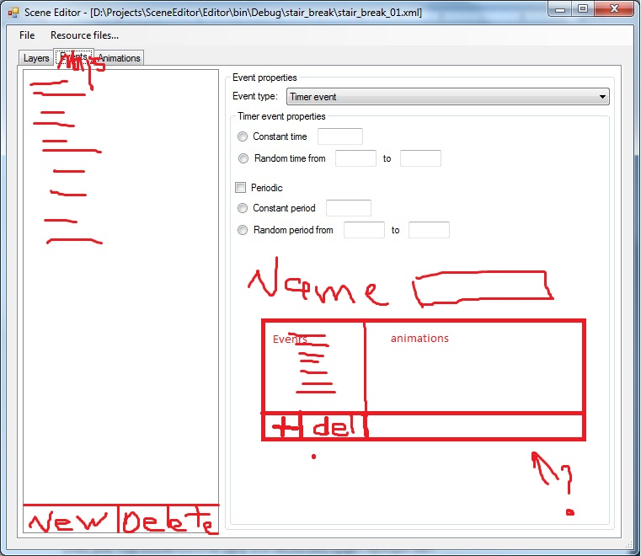

Можно создать новую мапу, редактировать существующие, удалять мапы.

Примерная реализация на картинке. Далее эти мапы будут видны в разделе мапов каждого слоя.

Анимации.

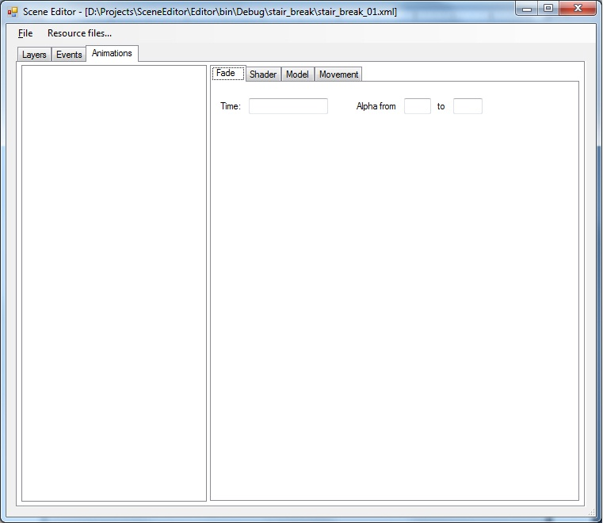

Слева список существующих анимаций.

Аналогично предыдущим пунктам, можно добавлять, удалять, изменять Анимации.

Анимация может быть Fade,Shader,Model,Movement,Window.

Fade: параметры = время, значения альфа

Shader: пар = кадрирование(с какого по какой), спорость, loop

Model: кадрирование, скорость, loop

Movement: 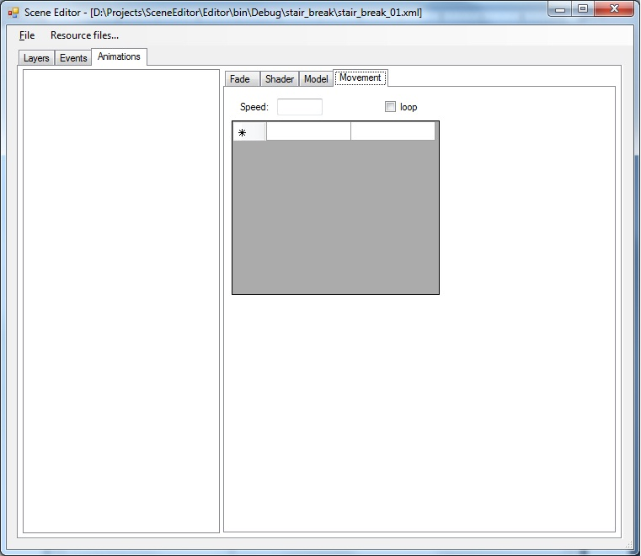

Правое окно планируется изменить, чтобы можно было создавать анимации, состоящие из нескольких видов.

Скриптинг.

Помимо вкладок, слои, мапы и анимации планируется вкладка скрипт.

В ней можно будет редактировать файл скрипта сцены. А именно, добавлять стандартные шаблонные элементы, типа таймера, гет\сет – вар, анимэйшн комплит и т.д.

.....................................................................................

Менеджер сцен. -> Инфа из левелс xml. Сначала передает список сцен, при выборе сцены (treeview) = главная сцена, сабы.

Анимации, добавлялись вкладки.